**Маршрут урока**

**«**«***Паровые двигатели. Хронология развития и практическое применение паровых машин.»*»**

1. 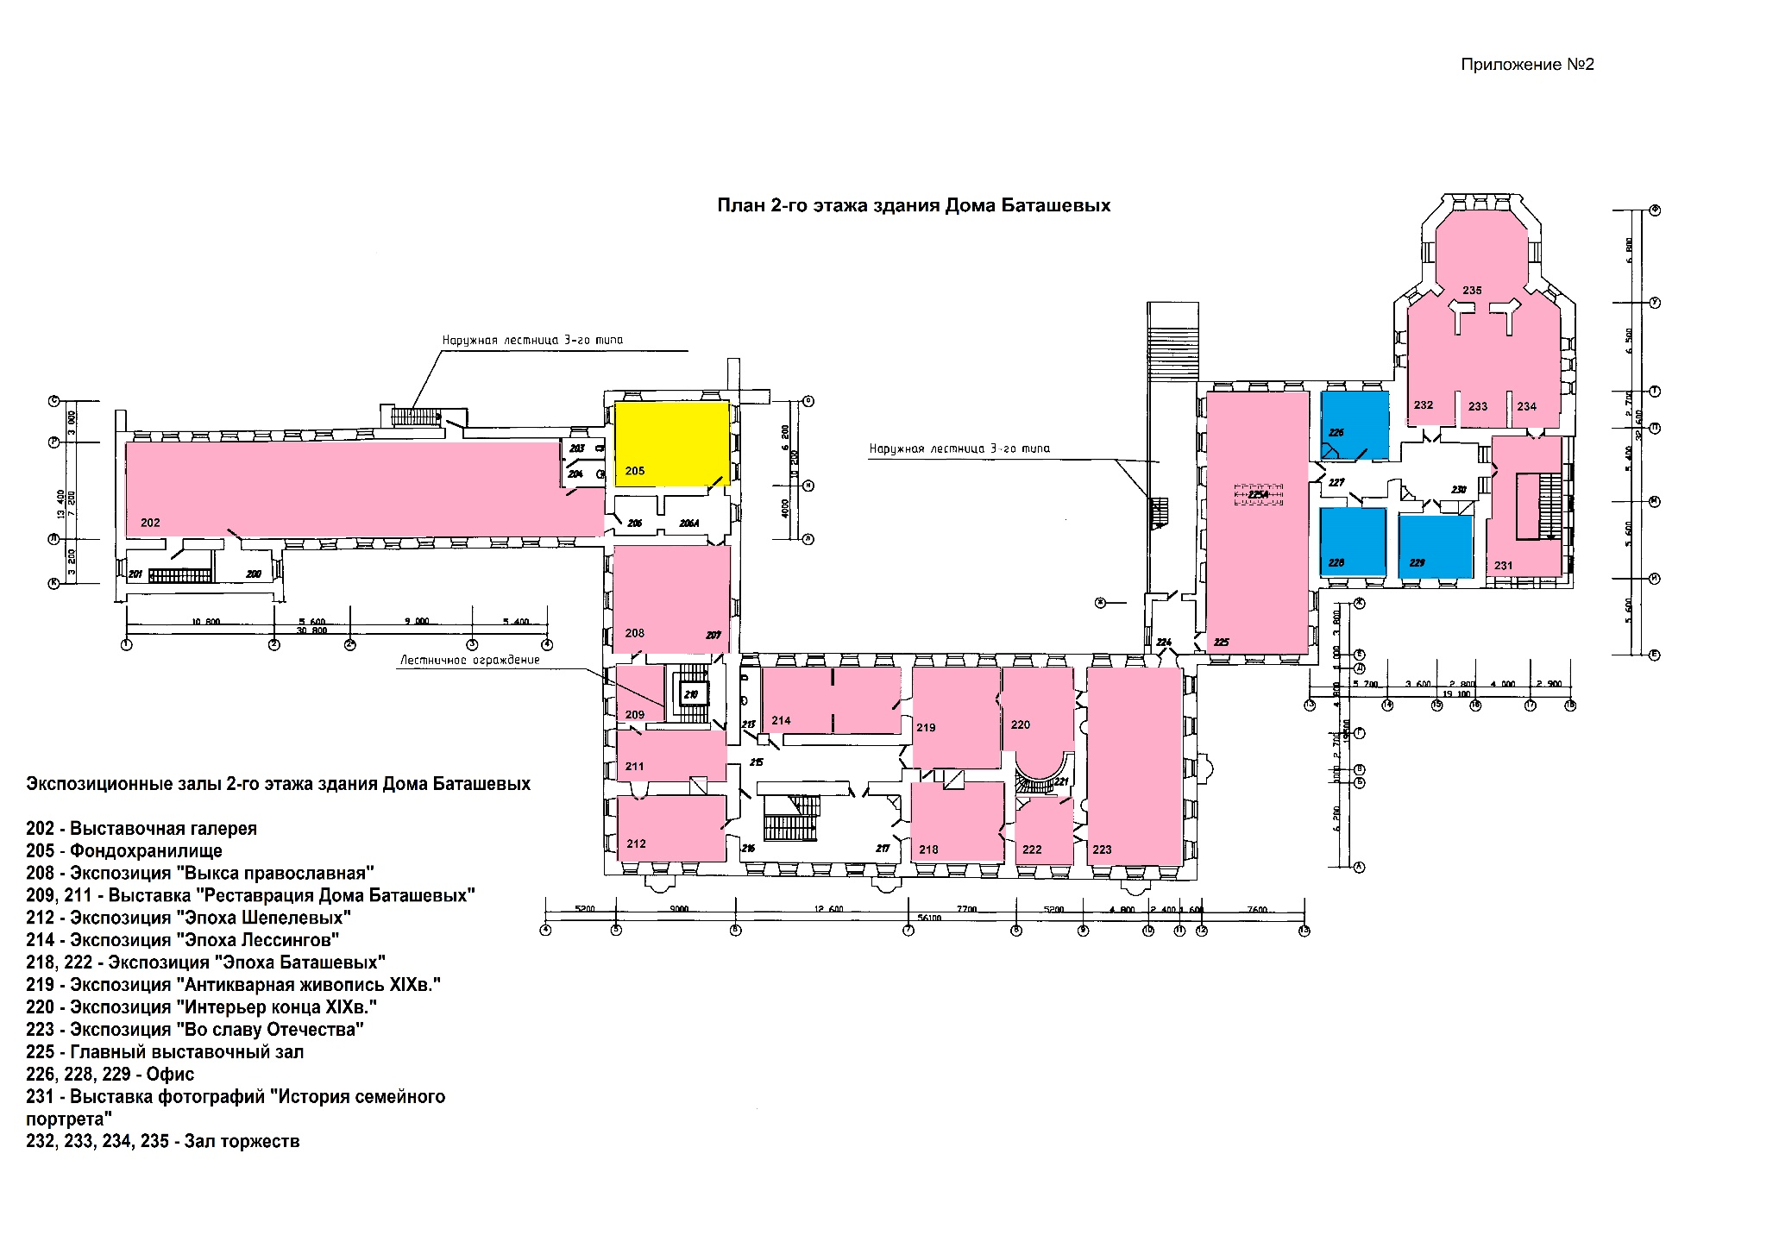**Этап 1.**  Второй этаж. Экспозиция «Эпоха Баташевых», 218 зал. Модель гидросистемы Выксы, модель плотины с водяным колесом.

**Этап 1, 2**

1. **Этап 2.**  Третий этаж. Экспозиция «Гений инженерной мысли», 308 зал. Макеты мастерских, макеты паровых машин.

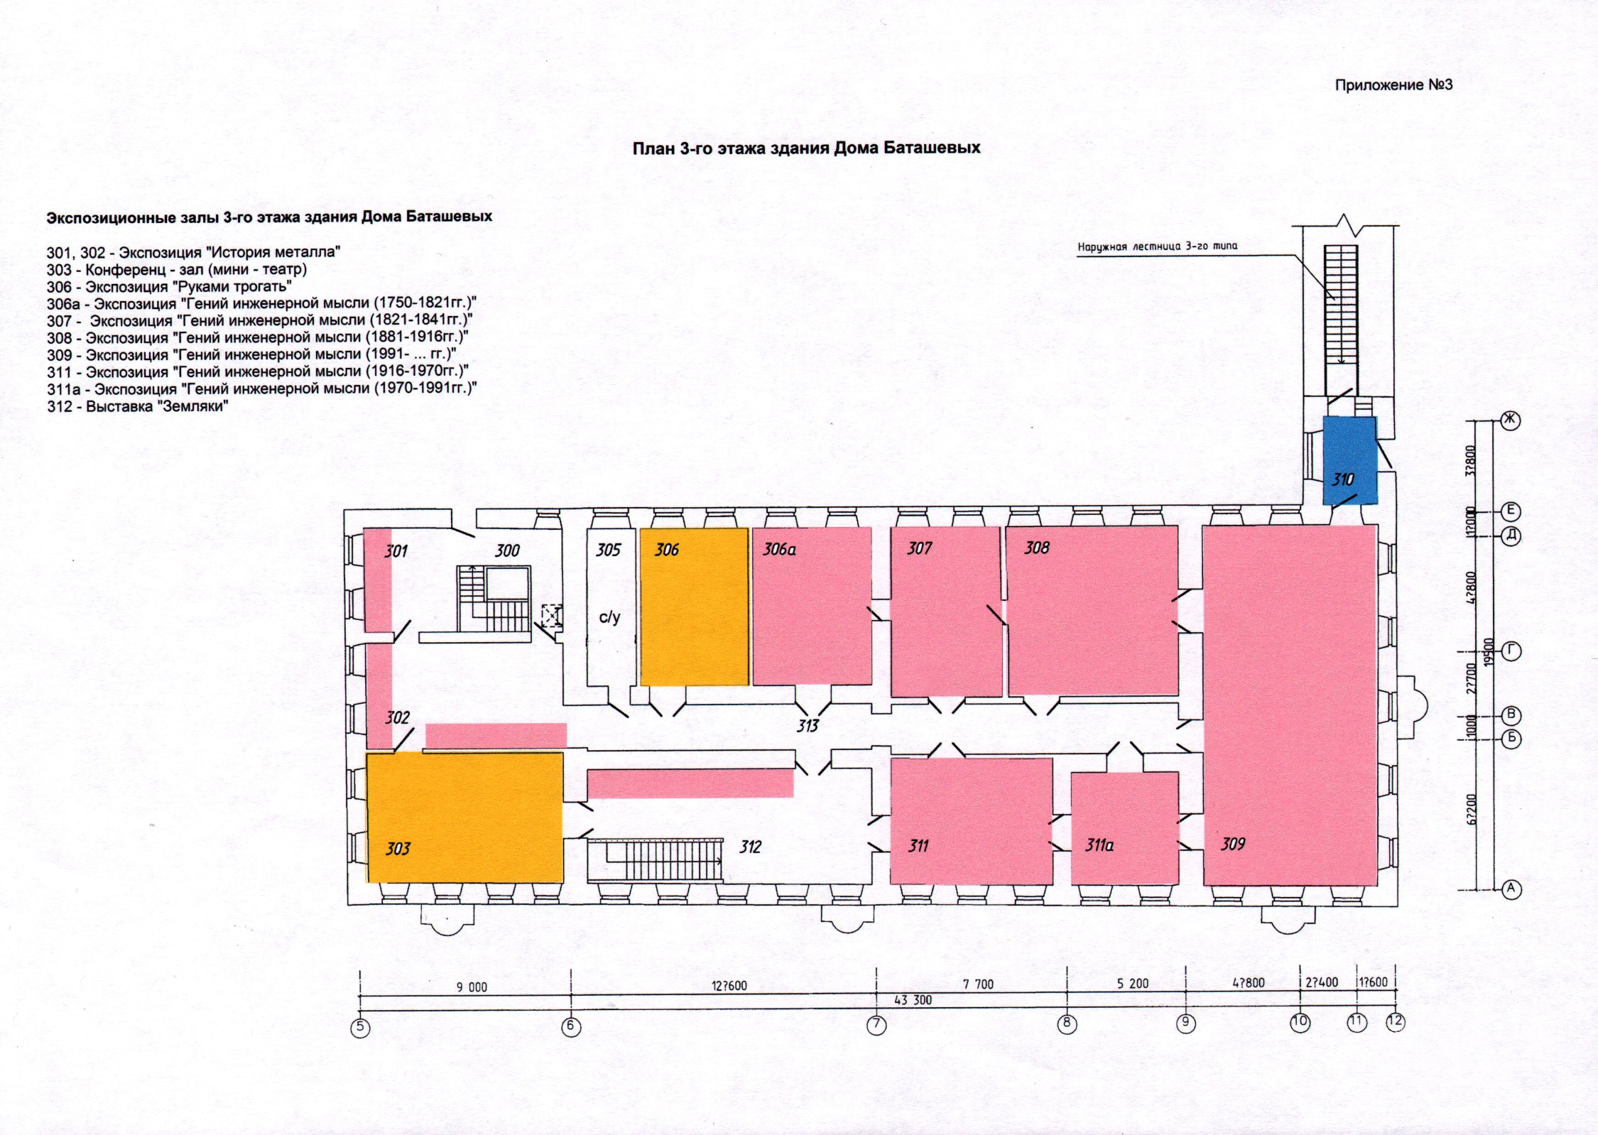

**Этап 3**